**Scrum Samenvatting**

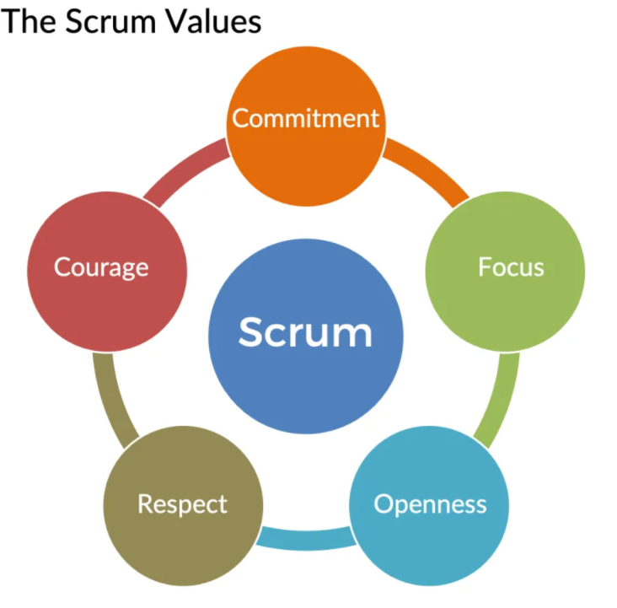

Naam: Ayub Saghouani (1019790)

Klas: INF1D1

Skills

**Wat is Scrum?**

Scrum is een framework dat gebruikt wordt voor complexe en of dynamische projecten binnen een teamverband. Scrum helpt mensen en organisaties te ontdekken wat het best bij hun past. Het helpt om het echte proces (die specifiek is en die past bij hun tijd en context) van het project naar voren te halen. Het is dus eerder een werkproces en geen methodologie. Vroeger, vooral gebruikt in de IT-wereld, was Scrum een manier van werken die projectgroepen beter, sneller, efficiënter en overzichtelijker liet verlopen. Het bleek achteraf hele goede resultaten op te leveren waardoor je tegenwoordig steeds meer ziet dat deze manier van werken ook in projecten buiten de IT-wereld wordt toegepast.

**The values of scrum**

De waardes van scrum zijn vaak ondergewaardeerd en worden over het hoofd gezien. Echter zijn deze toch belangrijk. Ze bieden namelijk een richting voor ons werk, gedrag en onze acties. De **core scrum values** zijn: “Commitment”, “Focus”, “Openness”, “Respect”, en “Courage”.

De waarde “Commitment” staat voor dat je je moet ‘committen’ om de Sprint en de geselecteerde Product Backlog items op tijd af te krijgen en dat je je daar dus volledig op focust. De waarde “Focus” staat voor dat je je moet focussen op de taak die voor handen is. Dus in het moment blijven focussen en je 100% geven aan de task die je af moet krijgen (dus niet afgeleid worden door wat er in de toekomst af moet). “Openness” staat voor je open stellen over je werk, vooruitgang, leervaardigheid en natuurlijk je problemen. Hierbij is transparantie erg noodzakelijk en belangrijk voor een goed werkend team. De waarde “Respect” is een beetje voordehandliggend, je moet bijvoorbeeld respect hebben voor mensen, hun ervaring en achtergrond. Met respect voor elkaar zorg je ervoor dat je als team sterk blijft staan. En tot slot de waarde “Courage” staat voor moed, dus de moed te durven te erkennen dat iets nooit perfect kan zijn, maar toch streven naar het beste product/resultaat. Hiernaast moet je ook moed hebben om verschil te omarmen en niet gelijk weg te duwen.

**Werkwijze van Scrum**

Er zijn verschillende rollen binnen het werkproces van scrum. Een ontwikkelingsteam bestaat hierbij meestal uit vijf tot negen leden. Een van deze rollen is die van de scrum master. Deze is een soort middelman, hij/zij dient de goed contact met de product owner en het ontwikkelteam te onderhouden en moet zorgendat alles soepel verloopt. Deze persoon dient ook te helpen waar het nodig is in geval van veel vertragingen.

Een andere rol is die van de product owner. Deze dient de klant te vertegenwoordigen en moet met de product backlog doorgeven aan het ontwikkelteam wat er gedaan moet worden en wat de eisen zijn.

Een scrum is ingedeeld in meerdere sprints. Een sprint is een bepaalde periode (die meestal bestaat uit 1-4 weken) waarin het ontwikkelteam aan de slag gaat met het project en een sprintplanning volgen. Een sprintplanning is een planning van de product owner waarin staat wat er in die sprint gedaan moet worden. Na elke sprint is het de bedoeling dat er een werkend release is. Tijdens een sprint zijn stand-ups belangrijk (een dagelijkse bijeenkomst die ongeveer 15 minuten duurt), omdat daarin de voortgang en de obstakels besproken/beschreven worden.

Na elke sprint is er een presentatie die door het ontwikkelteam gegeven wordt over de resultaten en waarin ze feedback krijgen van de betrokken partijen. Dit wordt een sprint review genoemd. Na het sprint review vindt er ook een evaluatie plaats waarbij de verbeterpunten voor de volgende sprint worden besproken (dit heet het “sprint retrospective”).

Een product backlog is een lijst met items (user stories) waarin staat wat er gedaan moet worden om het product te ontwikkelen. Deze wordt meestal beheerd door de product owner. Een ander onderdeel van de product backlog is de sprint backlog, een overzicht van wat er gedaan moet worden voor de aankomende sprint. Daarbij moet er een definition van done toegepast worden (een lijst met vereisten waar een item aan moet voldoen om voltooid te worden, die werd verklaard tijdens de sprint). Een scrumbord is hiervoor heel handig, een scrumbord is namelijk een bord met “to do”, “doing” en “done” als kolommen waarin de taken van een sprint backlog weergegeven worden en waar je de items van die sprint kan verplaatsen naar de bijbehorende kolom.

Tot slot is er een user storie, een korte beschrijving van een onderdeel die de klant wil (het perspectief van de eindgebruiker). Een user storie heeft daarbij een bepaalde structuur, bijv.: als de …, wil ik …?, zodat ik …

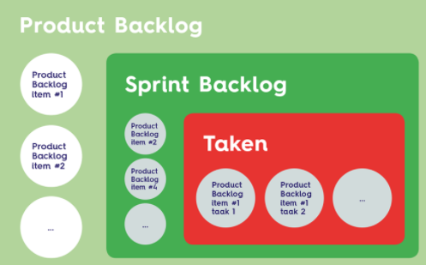

**Voordelen**

Met de scrum methodologie is er veel betrokkenheid van de klant (dat gaat via product owner) naar de development team. Dat zorgt voor een gewenste resultaat waar elke partij blij mee zal zijn.

Scrum brengt ook veel communicatie naar de development teams, daarbij kan je denken aan de planningen, overleg, en de review methodes. Communicatie is namelijk zeer belangrijk voor een project. [1]

Bij het werken met scrum is er altijd een duidelijke overzicht met de duidelijke vereisten en alles wat gedaan moet worden. Daarnaast is er een duidelijke rolverdeling en zijn de taken van ieder goed georganiseerd, scrum geeft daarbij een duidelijke beeld aan de medewerkende.

Scrum is een behendige methode waarbij de team snel zijn focus kan veranderen naar de belangrijkste taak op dat moment (als er bijv. een grote bug ontstaat). Daarnaast is het bij scrum altijd mogelijk om de verwachtingen te veranderen en zo dus de klant altijd tevreden kan stellen als hij toch een andere richting op wilt gaan met het project.

**Nadelen**

Je moet bij de Scrum methode veel voorspellen en dat kan vrij lastig zijn. Het is namelijk moeilijk in te schatten hoelang de duur zal zijn bij een onderdeel, laat staan een heel project.

Scrum is heel complex voor beginnende teams, om met scrum aan de slag te kunnen gaan heeft het dus tijd nodig om over te stappen naar de Scrum methodologie.

Daarnaast heeft de Product Owner veel zegging in het proces. De Product owner kan bijvoorbeeld extra aspecten toevoegen die meer sprints nodig zullen hebben. En dat kan leiden tot veel extra tijd nodig te hebben.

**Bronnenlijst**

van der Wardt, R. (2020, December 24). Scrum Begrippenlijst: Overzicht en Uitleg van alle

Scrum Termen. Agile Scrum Group. Geraadpleegd van <https://agilescrumgroup.nl/overzicht-en-uitleg-scrum-termen/>

BI Right! (n.d.). *Softwareontwikkeling met de scrum-methode: ja of nee?*. Geraadpleegd van

<https://www.biright.nl/nieuws/artikelen/183-softwareontwikkeling-met-de-scrum-methode-ja-of-nee>

Agile Scrum Group. (2020, July 21). *Scrum Guide | Agile Scrum Group*. Scrumguide.

Geraadpleegd van <https://scrumguide.nl/>

Verheyen, G. (2020, November 22). *There’s value in the Scrum Values*. Ullizee-Inc.

Geraadpleegd van <https://guntherverheyen.com/2013/05/03/theres-value-in-the->scrum-values/

Uzility. (2014, July 26). *Introduction to Scrum - 7 Minutes* [Video]. YouTube.

Geraadpleegd van <https://www.youtube.com/watch?v=9TycLR0TqFA&ab_channel=Uzility>

Agile Scrum Group. (n.d.). *De 12 Belangrijkste Scrum Begrippen (+ Infographic)*.

Scrumguide. Geraadpleegd 31 oktober 2020, van <https://scrumguide.nl/begrippen/>

Agile Scrum Group. (n.d.). *Product Backlog: Heldere Uitleg en een TemplateBegrippen*

Scrumguide. Geraadpleegd 31 oktober 2020, van <https://scrumguide.nl/product-backlog/> (foto)

1.